**Биологические причины неуспеваемости учащихся**

**в общеобразовательной школе.**

Вспомним нашу предыдущую встречу, на которой мы говорили о проявлениях неуспеваемости, о том, что стоит за этими проявлениями. Увидели, что за проявлениями есть не только негативные, но и позитивные моменты для ребенка. Рассмотрели меры по работе с ребенком с учетом того, что стоит за его неуспеваемостью.

Я сейчас подведу итог нашей встречи. Самые частые причины неуспеваемости: переутомление, безнадзорность, протест, не успевает за темпом учителя и класса, невнимательность, медлительность, гиперактивность, тревожность, страх ответов, быстрая истощаемость, низкая самооценка, проблемы в семье, низкий уровень контроля со стороны взрослых, неадекватная самооценка, трудности специфические для данного предмета, эмоциональное неблагополучие, переизбыток гаджетов, информации в сетях. Можно еще многое перечислять, но в любом случае всю массу ответов можно разделить на две большие группы факторов, которые являются причиной неуспеваемости.

**-Как вы думаете какие?**

Биологические и социальные факторы. Других нет.

Сейчас постараемся остановиться кратко на этих факторах.

*Биологические факторы.*

- Какие же факторы будут относиться к биологическим? – Это те, которые непосредственно связаны с деятельностью нашего организма.

Эти факторы можно разделить на три большие группы.

-Как вы думаете какие?

1. Поражение головного и спинного мозга.

2. Соматические заболевания – частые простудные заболевания, хронические заболевания, нарушение баланса в работе нервной системы ВСДистония.

3.Травмы. Нас больше беспокоят травмы головного и спинного мозга.

По разным данным в последние 15-20 лет рождается здоровых детей 2, 5% или 32% от общего количества. И в одном, и в другом случае цифры тревожащие.

Что значит нездоровые дети – это те дети, у которых отмечаются в разной мере выраженности трудности со здоровьем. Если у ребенка диатез, он здоров? (а это признак аллергии). Если у ребенка постоянные проблемы с кишечником, он здоров? и т.д.

- Что является причинами нездоровья? – перечисляются причины (генетические, резус-фактор, родовые травмы, гипоксия).

Чем раньше произошло воздействие патогенных (негативных) факторов, тем выраженнее будут последствия.

Остановимся сейчас на 1 группе поражение головного и спинного мозга.

- Почему нам важен головной мозг?

Все человеческие психические функции напрямую зависят от работы головного мозга.

- Что может с ним произойти?

В результате неблагоприятных факторов возможно диффузное поражение головного мозга. Это значит, что в той области г.мозга, где произошло поражение не все клетки будут полноценно функционировать.

Мы не будем рассматривать те категории детей, у которых стоит серьезный диагноз – умственная отсталость, слепота, глухота или ДЦП. Сейчас поговорим о тех, кто приходит к нам в школу и слывет неуспевающими.

**- Какие признаки неблагополучия центральной нервной системы могут быть?**

Все зависит от области поражения:

* Теменно-височно-затылочный отдел – отвечает за представление о пространстве (путают сходных по написанию букв, цифр, нарушение в счете, применение предлогов, ориентировка в часах, картах);
* лобный отдел отвечает за программирование, произвольный контроль, планирование своей деятельности, предвидение результата, критика, самоанализ, понимание как воспринимают тебя другие);
* височный отдел – речь правый висок – неречевой слух, левый висок – фонематический анализ; (понимание и воспроизведение);
* разные зоны головного мозга – кора больших полушарий, подкорка, ствол мозга - нарушение моторики общей, рук, артикуляционной.

**Чтобы было лучше понятно, посмотрите, пожалуйста, головной мозг по его зонам чувствительности и двигательной системы.**

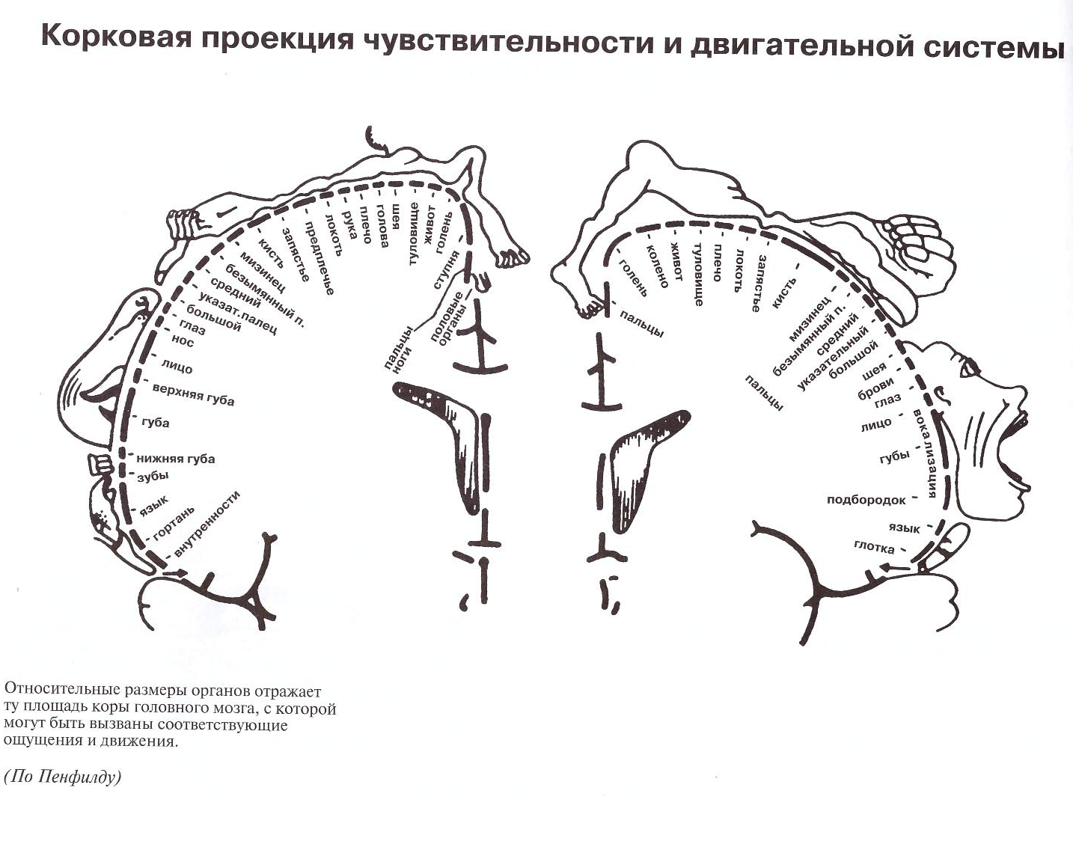

В результате органических поражений г.мозга отмечается утомляемость, снижение внимания и работоспособности, истощаемость, ограничение объема памяти, непрочность следа памяти, снижение избирательности памяти.

До 9 лет эффективность коррекционной работы максимальная, после 9 лет вся сила нервных процессов направляется на формирование лба, т.е. произвольного контроля.

Таким образом, одной из причин неуспеваемости может быть поражение головного мозга.

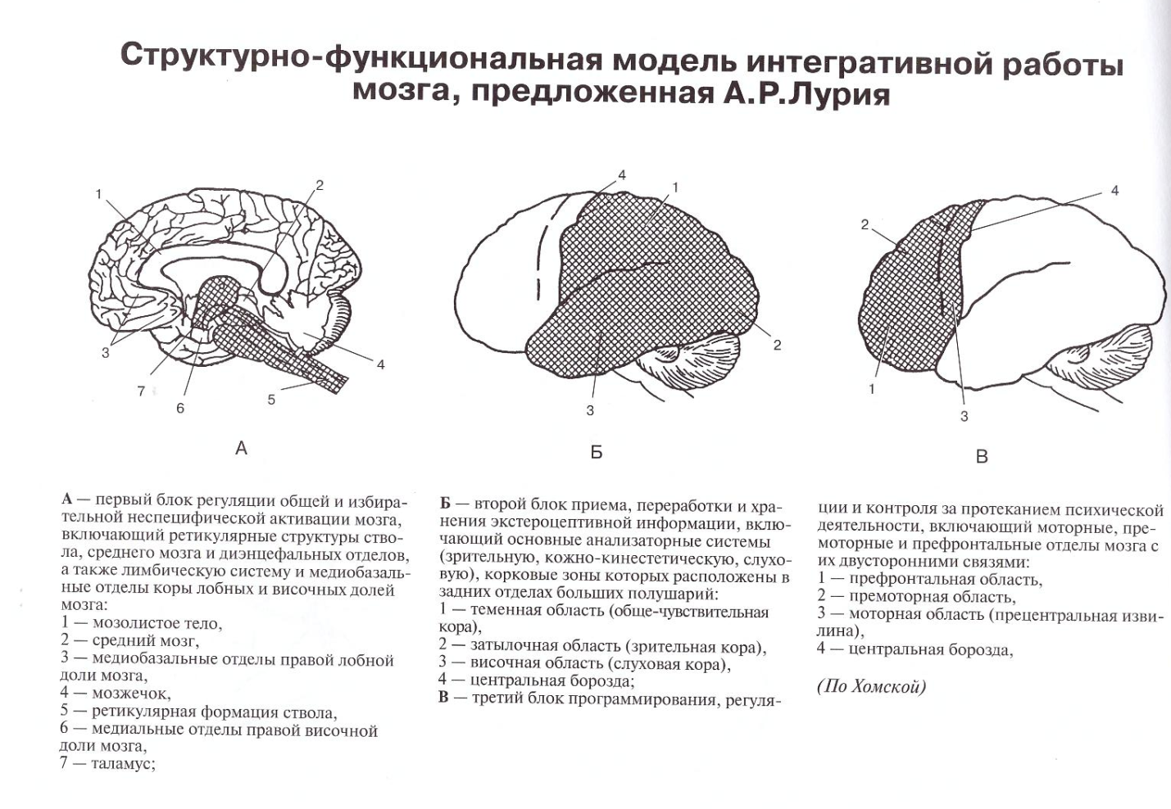

Блоки головного мозга по А.Р. Лурия

I - энергетический блок, или блок регуляции активности мозга. Регуляция тонуса и бодрствования. Это энергия – тонус, работоспособность, переключение (это бензин); (подкорковые отделы);

II - блок приема, хранения и переработки информации. Это полноценное восприятие, произвольные движения и действия (память, фонематический слух, зрительное, слуховое, тактильное восприятие, мышление и т.д.) (мотор, ходовая часть); (кора обоих полушарий);

III - блок программирования, регуляции и контроля за протеканием психической деятельности. Оценка, планирование, контроль деятельности (водитель за рулем); (лобные отделы коры г.мозга; составляет ¼ от всей массы коры г.мозга, заканчивает формироваться к 14-15 годам, отовсюду принимает информацию и принимает решение). Проявления: не усваивают и не удерживают инструкцию, инструкцию упрощают, соскальзывают на стререотипы, своих ошибок не видят, отсутствие мотивации, нарушение заучивания, непродуктивность отсроченного запоминания.

Каждая высшая психическая функция осуществляется при участии всех трех блоков мозга. Поражение одного из трех блоков отражается на любой психической деятельности.

**2. Соматические заболевания.**

Могут ли они приводить к неуспеваемости. Да, могут. Длительные пропуски занятий ведут к отставанию по программе. Времени нагнать нет, т.к. ребенок или часто болеет, или это заболевание хроническое. Но только ли это мешает хорошему усвоению материала?

Нет.

**Развитие и работа головного мозга идет по векторам.**

Снизу вверх – сначала жизненно важные функции (дыхание, глотание, сердцебиение и т.д.)

Справа – налево –сначала развитие или работа правого полушария, и когда там произойдет развитие функции, только после этого переходит на левое полушарие.

Сзади – вперед – от затылка ко лбу. Лоб развивается последним.

**Полушарные факторы**

|  |  |  |
| --- | --- | --- |
|  | ЛП | ПП |
| Способы переработки информации | Абстрактный (вербально-логический) | Конкретный (наглядно-образный) |
| Регуляция деятельности | Произвольная (надо) | Непроизвольная (хочу) |
| Психические состояния | осознание | неосознание |
| Речь | Фонематический анализ | Неречевой слух |
|  | Социализация, соответствие внешним требованиям, правила | Эмоции, непосредственнось, музыка |

При заболеваниях вся энергия организма направлена на выздоровление, на обеспечение жизнедеятельности. Энергия доходит до правого полушария, а до левого и лба ее не хватает. Это как вода дошла до 5 этажа, а на 9-ый ее сил не хватило.

Самые энергоемкие функции – это память и речь.

**Вывод:**

**У всех неуспевающих детей фасад примерно одинаковый, но за фасадом лежит причина. Необходимо выявить механизм, лежащий в основе нарушений, а не бороться с фасадом.**